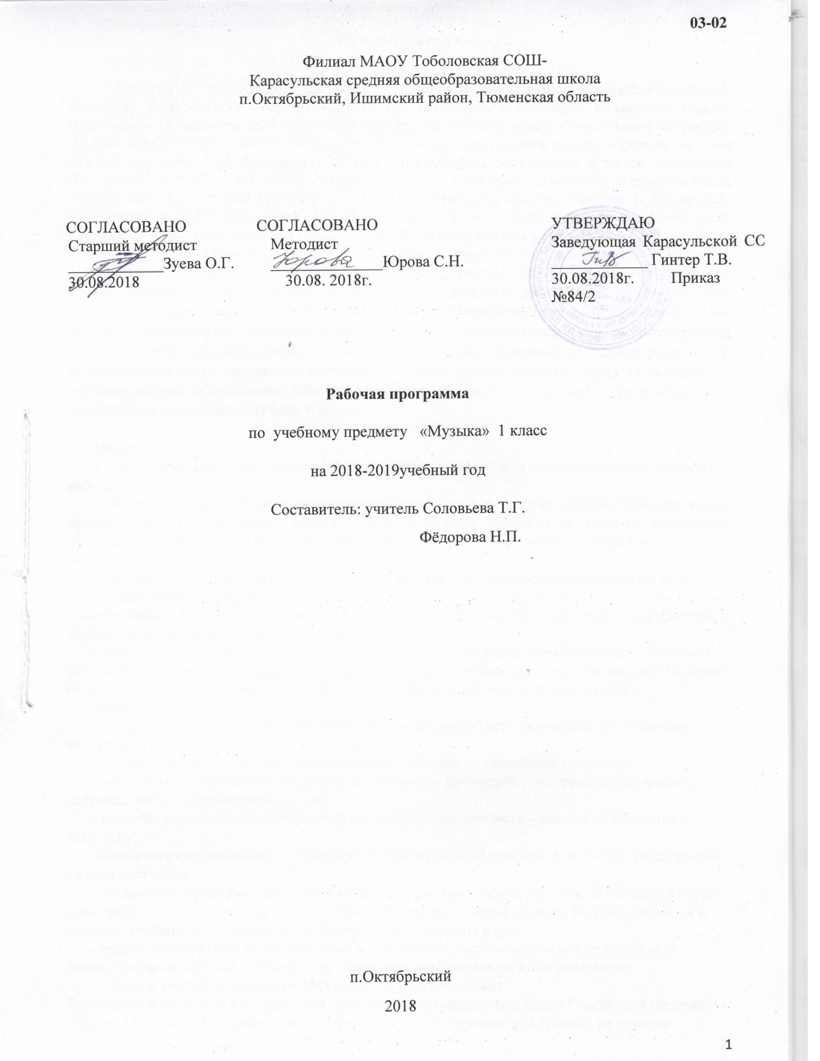

**Пояснительная записка**

Программа разработана на основе примерной программы по изобразительному искусству Федерального государственного образовательного стандарта начального общего образования (Утвержден приказом Министерства образования и науки Российской Федерации от «06» октября 2009 г. №373), Фундаментального ядра содержания общего образования / под ред.В.В. Козлова, А.М. Кондакова, письма Министерства образования и науки Российской Федерации от «07» мая 2015 №НТ-530/08 «О примерных основных образовательных программах» и с учётом программы  «Музыка. Начальная школа», авторов: Е.Д.Критской, Г.П.Сергеевой, Т. С. Шмагиной, М., Просвещение, 2014 г. Данная программа имеет гриф «Рекомендовано Министерством образования и науки Российской Федерации».

**Общая характеристика учебного предмета «Музыка»**

Примерная программа по музыке разработана с учетом специфики данного предмета, логики учебного процесса, задачи формирования у младших школьников умения учиться. Музыка в начальной школе является одним из основных предметов, обеспечивающих освоение искусства как духовного наследия человечества. Опыт эмоционально - образного восприятия музыки, знания и умения, приобретенные при ее изучении, начальное овладение различными видами музыкально - творческой деятельности станут фундаментом обучения на дальнейших ступенях общего образования, обеспечат введение учащихся в мир искусства и понимание неразрывной взаимосвязи музыки и жизни.

**Цели и задачи**

**Цели:**

* + *формирование* основ музыкальной культуры посредствомэмоционального восприятия музыки;
  + *воспитание* эмоционально-ценностного отношения к искусству, художественного вкуса, нравственных и эстетических чувств: любви к Родине, гордости за великие достижения музыкального искусства Отечества, уважения к истории, традициям, музыкальной культуре разных народов;
  + *развитие* восприятия музыки, интереса к музыке и музыкальной деятельности, образного и ассоциативного мышления
* воображения, музыкальной памяти и слуха, певческого голоса, творческих способностей в различных видах музыкальной деятельности;
  + *обогащение* знаний о музыкальном искусстве; овладениепрактическими умениями и навыками в учебно-творческой деятельности (пение, слушание музыки, игра на элементарных музыкальных инструментах, музыкально-пластическое движение и импровизация).

**Задачи:**

- раскрытие природы музыкального искусства как результата творческой деятельности человека- творца;

- формирования у учащихся эмоционально-ценностного отношения к музыке;

- воспитание устойчивого интереса к деятельности музыканта - человека, сочиняющего, исполняющего и слушающего музыку;

- развитие музыкального восприятия как творческого процесса - основы приобщения к искусству;

- овладение интонационно – образным языком музыки на взаимосвязях между различными видами искусства;

- воспитание эмоционально – ценностного отношения к искусству, художественного вкуса, нравственных и эстетических чувств: любви к ближнему, своему народу, Родине, уважения к истории, традициям, музыкальной культуре разных народов мира;

- овладение практическими умениями и навыками в учебно-творческой деятельности: пении, слушании музыки, музыкально – пластическом движении и импровизации.

**Место учебного предмета «Музыка» в учебном плане**  Федеральный базисный учебный план для образовательных учреждений Российской Федерации отводит 135 часов для обязательного изучения учебного предмета «Музыка» на ступени начального общего образования. Согласно учебному плану филиала МАОУ Тоболовская СОШ - Карасульская СОШ в 2018-2019 учебном году на изучение учебного предмета «Музыка» в 1 классе отводится 1 ч в неделю (33 часа за год).

**Личностные, метапредметные и предметные результаты**

**освоения учебного предмета, курса «Музыка»**

**Личностными результатами** изучения музыки являются:

— наличие эмоционально-ценностного отношения к искусству;

— реализация творческого потенциала в процессе коллективного (индивидуального) музицирования;

— позитивная самооценка своих музыкально-творческих возможностей.

**Предметными результатами** изучения музыки являются:

— устойчивый интерес к музыке и различным видам (или какому-либо виду) музыкально-творческой деятельности;

— общее понятие о значении музыки в жизни человека, знание основных закономерностей музыкального искусства, общее представление о музыкальной картине мира;

— элементарные умения и навыки в различных видах учебно-творческой деятельности.

**Метапредметными результатами** изучения музыки являются:

— развитое художественное восприятие, умение оценивать произведения разных видов искусств;

— ориентация в культурном многообразии окружающей действительности, участие в музыкальной жизни класса, школы, поселка и др.;

— продуктивное сотрудничество (общение, взаимодействие) со сверстниками при решении различных музыкально-творческих задач;

— наблюдение за разнообразными явлениями жизни и искусства в учебной и внеурочной деятельности.

**Содержание тем учебного курса «Музыка».**

Основное содержание курса представлено следующими со­держательными линиями: «Музыка в жизни человека», «Ос­новные закономерности музыкального искусства», «Музы­кальная картина мира».

**Музыка вокруг нас (16 ч.)** Истоки возникновения му­зыки. Рождение музыки как естественное проявление челове­ческих чувств. Звучание окружающей жизни, природы, наст­роений, чувств и характера человека.

Обобщенное представление об основных образно-эмоцио­нальных сферах музыки и о многообразии музыкальных жан­ров и стилей. Песня, танец, марш и их разновидности. Песенность, танцевальность, маршевость. Опера, балет, симфо­ния, концерт, сюита, кантата, мюзикл.

Отечественные народные музыкальные традиции. Народ­ное творчество России. Музыкальный и поэтический фольк­лор: песни, танцы, действа, обряды, скороговорки, загадки, игры-драматизации. Историческое прошлое в музыкальных образах. Народная и профессиональная музыка. Сочинения отечественных композиторов о Родине. Духовная музыка в творчестве композиторов.

**Музыка и ты (17 ч.)** Интонационное богатство музыкального мира. Общие представления о музыкальной жизни страны. Детские хоровые и инструментальные коллек­тивы, ансамбли песни и танца. Выдающиеся исполнительские коллективы (хоровые, симфонические). Музыкальные театры. Конкурсы и фестивали музыкантов. Музыка для детей: радио и телепередачи, видеофильмы, звукозаписи (CD, DVD).

Различные виды музыки: вокальная, инструментальная, сольная, хоровая, оркестровая. Певческие голоса: детские, женские, мужские. Хоры: детский, женский, мужской, сме­шанный. Музыкальные инструменты. Оркестры: симфоничес­кий, духовой, народных инструментов.

Народное и профессиональное музыкальное творчество раз­ных стран мира. Многообразие этнокультурных, исторически сложившихся традиций. Региональные музыкально-поэтические традиции: содержание, образная сфера и музыкальный язык.

**Тематическое планирование**

|  |  |  |  |  |
| --- | --- | --- | --- | --- |
| **№ п/п** | **Название раздела** | **Часы** | **Основное содержание** | **Виды деятельности** |
| **1** | **Музыка вокруг нас (16 ч.)** | **16 часов** | Истоки возникновения му­зыки. Рождение музыки как естественное проявление челове­ческих чувств. Звучание окружающей жизни, природы, наст­роений, чувств и характера человека.  Обобщенное представление об основных образно-эмоцио­нальных сферах музыки и о многообразии музыкальных жан­ров и стилей. Песня, танец, марш и их разновидности. Песенность, танцевальность, маршевость. Опера, балет, симфо­ния, концерт, сюита, кантата, мюзикл.  Отечественные народные музыкальные традиции. Народ­ное творчество России. Музыкальный и поэтический фольк­лор: песни, танцы, действа, обряды, скороговорки, загадки, игры-драматизации. Историческое прошлое в музыкальных образах. Народная и профессиональная музыка. Сочинения отечественных композиторов о Родине. Духовная музыка в творчестве композиторов. | **Понимать:** правила поведения на уроке музыки. Правила пения. Смысл понятий «Композитор – исполнитель – слушатель», муза.  **Определять** настроение музыки, соблюдать певческую установку.  **Владеть** первоначальными певческими навыками.  **Участвовать** в коллективном пении. Эмоционально откликаться на музыкальное произведение и выражая свое впечатление в пении, игре или пластике  **Узнавать** на слух основную часть музыкальных произведений.  **Передавать** настроение музыки в пении. **Выделять** отдельные признаки предмета и объединять по общему признаку.  **Давать** определения общего характера музыки  **Определять** характер, настроение, жанровую основу песен-попевок. **Принимать участие** в элементарной импровизации и исполнительской деятельности.  **Выявлять** характерныеособенности жанров: песни, танца, марша.  Откликаться на характер музыки пластикой рук, ритмическими хлопками.  **Определять и сравнивать** характер, настроение в музыкальных произведениях.  **Владеть** элементами алгоритма сочинения мелодии. Самостоятельно выполнять упражнения.  **Проявлять** личностное отношение при восприятии музыкальных произведений, эмоциональную отзывчивость.  **Узнавать** изученные произведения. **Участвовать** в коллективном исполнении ритма, изображении звуковысотности мелодии движением рук.  Правильно передавать мелодию песни.  Сопоставлять звучание народных и профессиональных инструментов. **Выделять** отдельные признаки предмета и объединять по общему признаку. **Передавать** настроение музыки в пластическом движении, пении.  **Давать** определения общего характера музыки.  Внимательно **слушать** музыкальные фрагменты и находить характерные особенности музыки в прозвучавших литературных фрагментах.  **Определять** на слух звучание народных инструментов.  **Распознавать** духовые и струнные инструменты.  **Вычленять и показывать** (имитация игры) во время звучания народных инструментов.  **Исполнять** вокальные произведения без музыкального сопровождения.  **Находить сходства и различия** в инструментах разных народов. |
| **2** | **Музыка и ты (17 ч.)** | **17 часов** | Интонационное богатство музыкального мира. Общие представления о музыкальной жизни страны. Детские хоровые и инструментальные коллек­тивы, ансамбли песни и танца. Выдающиеся исполнительские коллективы (хоровые, симфонические). Музыкальные театры. Конкурсы и фестивали музыкантов. Музыка для детей: радио и телепередачи, видеофильмы, звукозаписи (CD, DVD).  Различные виды музыки: вокальная, инструментальная, сольная, хоровая, оркестровая. Певческие голоса: детские, женские, мужские. Хоры: детский, женский, мужской, сме­шанный. Музыкальные инструменты. Оркестры: симфоничес­кий, духовой, народных инструментов.  Народное и профессиональное музыкальное творчество раз­ных стран мира. Многообразие этнокультурных, исторически сложившихся традиций. Региональные музыкально-поэтические традиции: содержание, образная сфера и музыкальный язык. | **Высказывать,** какие чувства возникают**,** когда исполняешь песни оРодине.  **Различать** выразительные возможности – скрипки.  **Вслушиваться** в музыкальную ткань произведения.  На слух **определять характер** и настроение музыки.  **Соединять** слуховые впечатления детей со зрительными.  **Выделять** характерныеинтонационные музыкальные особенности музыкального сочинения: изобразительные и выразительные  **Вслушиваться** в звучащую музыку и определять характер произведения.  Имитационными движениями **изображать** игру на музыкальных инструментах.  **Определять** характер музыки **и передавать** ее настроение.  **Описывать** образ русских воинов.  **Сопереживать** музыкальному образу, внимательно слушать.  **Сравниват**ь звучание музыкальных инструментов.  **Узнавать** музыкальные инструменты по внешнему виду и по звучанию.  Размышлять о возможностях музыки в передаче чувств, мыслей человека, силе ее воздействия.  **Обобщать** характеристику музыкальных произведений.  **Воспринимать** художественные образы классической музыки.  **Расширять** словарный запас.  Передавать настроение музыки в пластическом движении, пении.  **Высказывать** собственное отношение к различным музыкальным явлениям, сочинениям.  **Создавать** собственные исполнительские интерпретации.  **Называть** понравившееся произведение, давая его характеристику.  **Уметь сопоставлять, сравнивать,** различные жанры музыки. |
|  | **Итого:** | **33 часа** |  |  |

**Учебно-методическое и материально-техническое обеспечение:**

1. **Технические средства обучения:**

|  |  |  |
| --- | --- | --- |
| **№** | **Наименование ТСО** | **Марка** |
| 1 | Ноутбук | aser |
| 2 | Мышка | zalman |
| 3 | Мультимедиа-проектор | Infocus |
| 6 | Экран (настенный) |  |

**2. *Печатные пособия***

1. Портреты композиторов и исполни­телей.

2. Атласы музыкальных инструментов.

***3. Экранно-звуковые пособия / ЦОР***

1. Аудиозаписи и фонохрестоматии по музыке. (CD диски с музыкальным материалом по классам)

2. Видеофильмы, посвященные творче­ству выдающихся отечественных и за­рубежных композиторов; с записью фрагментов из оперных, балетных спектаклей, выступлений выдающихся отечественных и зарубежных певцов, известных хоровых, оркестровых кол­лективов.

3. CD и DVD диски по темам курса

**Планируемые результаты изучения учебного курса:**

**Формирование личностных УУД.**

**У учащихся будет сформировано:**

* положительное отношение к урокам музыки.

**Учащиеся получат возможность для формирования*:***

* мотивации и познавательного интереса к музыке и музыкальной деятельности;
* осознания своей принадлежности народу, чувства уважения и любви к народной песне, народным традициям, музыкальной культуре России;
* внимательного отношения к музыке как живому, образному искусству;
* эмоционально-ценностного отношения к искусству, к произведениям классической музыки.

**Формирование регулятивных УУД.**

**Учащиеся научатся:**

* выполнять музыкально-творческие задания по инструкции учителя, по заданным правилам;
* вносить коррективы в свою работу;
* адекватно воспринимать содержательную оценку своей работы учителем;
* оценивать музыкальные образы людей и сказочных персонажей, например, в музыкальных сказках, по критериям красоты, доброты, справедливости и т. д. (под руководством учителя).

**Учащиеся получат возможность научиться:**

* понимать цель выполняемых действий;
* адекватно оценивать правильность выполнения задания;
* анализировать результаты собственной и коллективной работы по заданным критериям;
* решать творческую задачу, используя известные средства;
* использовать приёмы игры на ударных, духовых и струнных народных музыкальных инструментах;
* включаться в самостоятельную музыкально-творческую деятельность;
* участвовать в подготовке и реализации коллективных музыкально-творческих проектов.

**Формирование познавательных УУД.**

**Учащиеся научатся:**

* «читать» условные знаки, данные в учебнике;
* находить нужную информацию в словарях учебника;
* различать ритмы марша, танца, песни; мажорный и минорный лад; виды музыкального искусства;
* сопоставлять художественно-образное содержание музыкальных произведений с конкретными явлениями окружающего мира.

**Учащиеся получат возможность научиться:**

* осуществлять поиск необходимой информации для выполнения учебных заданий, используя справочные материалы учебника;
* читать нотные знаки;
* сравнивать музыкальные произведения, музыкальные образы в произведениях разных композиторов;
* характеризовать персонажей музыкальных произведений;
* группировать музыкальные произведения по видам искусства, музыкальные инструменты (ударные, духовые, струнные; народные, современные).

**Формирование коммуникативных УУД.**

**Учащиеся научатся:**

* рассказывать о содержании прослушанных музыкальных произведений, о своих музыкальных впечатлениях и эмоциональной реакции на музыку;
* отвечать на вопросы, задавать вопросы для уточнения непонятного;
* выслушивать друг друга, работая в паре;
* участвовать в коллективном обсуждении;
* договариваться и приходить к общему решению, работая в паре.

**Учащиеся получат возможность научиться:**

* выражать эмоциональное отношение к прослушанным музыкальным произведениям, к музыке как живому, образному искусству;
* высказывать собственное оценочное суждение о музыкальных образах людей и сказочных персонажей;
* быть терпимыми к другим мнениям, учитывать их в совместной работе;
* строить продуктивное взаимодействие и сотрудничество со сверстниками и взрослыми для реализации проектной деятельности (под руководством учителя).

**Предметные**

**Учащиеся научатся:**

* основам музыкальных знаний (музыкальные звуки, высота, длительность звука, интервал, интонация, ритм, темп, мелодия, лад и др.);
* узнавать на слух и называть музыкальные произведения основной части программы;
* рассказывать о содержании прослушанных музыкальных произведений, о своих музыкальных впечатлениях и эмоциональной реакции на музыку;
* связывать художественно-образное содержание музыкальных произведений с конкретными явлениями окружающего мира;
* владеть первоначальными певческими навыками, исполнять народные и композиторские песни в удобном диапазоне;
* владеть первоначальными навыками игры на шумовых музыкальных инструментах соло и в ансамбле;
* различать клавишные, ударные, духовые и струнные музыкальные инструменты;
* выразительно двигаться под музыку, выражая её настроение.

**Учащиеся получат возможность научиться:**

* узнавать на слух и называть музыкальные произведения, предусмотренные для слушания в вариативной части программы;
* использовать элементарные приёмы игры на ударных, духовых и струнных народных музыкальных инструментах;
* исполнять доступные в музыкальном и сценическом отношении роли в музыкальных инсценировках сказок и в детских операх;
* выражать свои музыкальные впечатления средствами изобразительного искусства;
* воспроизводить по нотам, условным знакам ритмические рисунки, короткие мелодии;
* выполнять творческие музыкально-композиционные задания;
* пользоваться вместе с взрослыми магнитофоном и другими современными средствами записи и воспроизведения музыки.